# Samenvatting

Natuurvriendelijk tuinieren betekent:

* gebruik zoveel mogelijk inheemse planten;
* maak bij groenten gebruik van vruchtwisseling;
* bedek de bodem zoveel mogelijk;
* laat uitgebloeide planten in de winter staan;
* trek gericht vogels en insecten aan.

# Organisatie

In het voorjaar van 2004 is binnen ZWN een werkgroep Natuurvriendelijk Tuinieren opgericht. Deze groep is via de Tuincommissie in het ZWN-bestuur vertegenwoordigd. In 2018 is de werkgroep omgedoopt tot Kennisgroep Natuurvriendelijk Tuinieren. Sinds 2016 heeft ZWN het maximale aantal van vier stippen van het Nationaal Keurmerk Natuurlijk Tuinieren.

Hoofddoel is het volkstuinenpark meer natuurwaar- den te geven, door ZWN tuinders te stimuleren om zelf natuurvriendelijker te gaan tuinieren. Dit doel probeert de kennisgroep te bereiken door:

* *Voorlichting:* het organiseren van informatiebijeen- komsten, excursies op het volkstuinenpark en werkbezoeken elders;
* *Tuincafé:* ontmoeting en uitwisseling van kennis. In opdracht van het ZWN-bestuur en met ondersteuning vanuit de gemeente Haarlem. Iedere laatste zaterdag van de maand. Mail je gegevens en je krijgt als eerste nieuws over het programma via de app-groep.
* A*ctiviteiten*: het (helpen bij het) aanleggen van takkenwallen en het scheppen van broed- en schuilgelegenheid voor vogels en insecten (nest- kasten, insectenhotels).
* Het ZWN kwartaalblad De Tuinfluiter bevat een rubriek over natuurvriendelijk tuinieren met nieuwtjes en tips. In de wekelijkse digitale ZWN Nieuwsbrief hebben wij een vaste rubriek. Heb je zelf ideeën om mee te doen? Stuur een mailtje!

# Natuurtuin en heemtuin

Sinds 2005 is er op de Maluslaan 2, direct achter de winkel, een natuurtuin. Op de tuin vind je een kruiden- spiraal, een paddenburcht, een vijver, een insecten-muur, een veld met akkerbloemen en takkenwallen. Direct naast de hoofdingang links is een heemtuin. Daar vind je takkenwallen, allerlei inheemse planten en bijenstal. Ook de natuurspeeltuin, direct tegenover de natuurtuin, staat in het teken van natuur.

# Meer informatie

Over natuurvriendelijk tuinieren is inmiddels veel informatie verschenen. Wij noemen een aantal interessante boeken, brochures en websites.

### Boeken

Een interessant boekje is verschenen bij Roodbont Uitgevers: de Milieuvriendelijke moestuin (zie: https://www.roodbont.nl). Het standaardwerk is het Handboek Ecologisch Tuinieren (zie https://www.biogroei.be).

### Internet

Op [www.milieucentraal.nl/in-en-om-het-huis/](http://www.milieucentraal.nl/in-en-om-het-huis/) tuinieren/ zijn allerlei nuttige tips te vinden. Op de website van het AVVN [www.avvn.nl](http://www.avvn.nl/) vind je algemene informatie over tuinieren, maar ook specifiek over natuurvriendelijk tuinieren. Bovendien is er meer te lezen over het keurmerk natuurlijk tuinieren. Onze zuiderburen hebben een goede site: [www.velt.be.](http://www.velt.be/) Voor planten op kleigrond: [www.drachtplanten.nl.](http://www.drachtplanten.nl/) Voor ecologische zaden kunt u terecht bij Van der Wal en De Bolster: [www.zaadhandelvanderwal.nl](http://www.zaadhandelvanderwal.nl/) en [www.bolster.nl.](http://www.bolster.nl/) De zaden zijn ook via de winkel te bestellen; dit geldt voor leden en is één keer per jaar mogelijk.

# Contact

# Een wisselende groep ZWN-tuinders is actief in de Kennisgroep Natuurvriendelijk Tuinieren. Stuur een e-mail naar de coördinator:

[natuurvriendelijk@zwn-volkstuinen.nl](mailto:natuurvriendelijk@zwn-volkstuinen.nl)

Natuurvriendelijk Tuinieren op volkstuinenpark ZWN

in Haarlem

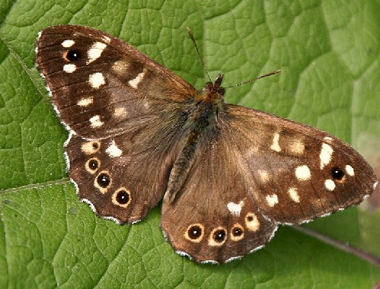

## Brochure nr. 3

Natuurvriendelijk Tuinieren 6e druk, 2023



**Wat is natuurvriendelijk tuinieren?**

Natuurvriendelijk tuinieren betekent tuinieren op een manier dat planten en dieren zich optimaal in de tuin kunnen ontwikkelen. Het is ook avontuurlijk tuinieren: je zoekt naar mogelijkheden om de planten en dieren in te passen in jouw groente- en siertuin.

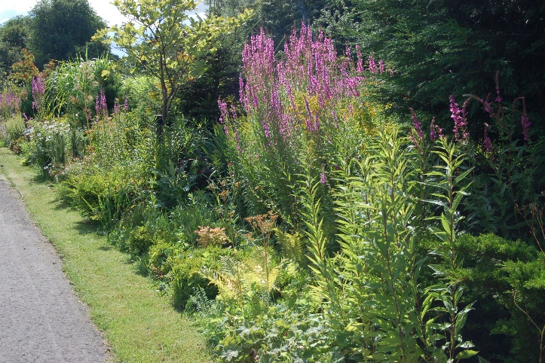

Bij natuurlijk tuinieren staan inheemse bloemen en planten zoveel mogelijk op een plek passend bij het landschap en de grondsoort. Dus op kleigrond soorten die daar van nature thuishoren. Ze zijn dan sterk en gezond. Inheemse planten leveren het voedsel voor de dieren die hier ook van nature voorkomen.

# Waarom natuurvriendelijk tuinieren?

Bij het natuurlijk tuinieren zijn de keuze van de planten en het onderhoud er op gericht om zoveel mogelijk dieren en planten een plekje te geven om te leven, te schuilen, te nestelen, voedsel te zoeken en te overwinteren. Dieren kunnen een steuntje in de rug goed gebruiken om te overleven. Het maakt een tuin en een volkstuinenpark ook waardevoller. Het is niet alleen een plek meer voor mensen, maar ook een plek voor planten en dieren.

# Hoe gaat natuurvriendelijk tuinieren?

## Trek vogels en insecten aan

Vogels, egels, padden, hommels, bijen, lieveheers- beestjes en tal van andere insecten heb je nodig voor een gezonde tuin. Heel veel dieren zijn nuttig en zorgen voor een natuurlijk evenwicht.

Je kunt nestkastjes voor vogels of vleermuizen op-

hangen. Een tak- kenwal is waardevol voor vogels, insecten en kleine zoogdieren. Kleine bundeltjes vlier of stammetjes met boorgaatjes zijn geschikt voor wilde bijen. Je kunt zelf een insectenhotel maken, een stapeling van steen en hout (zie foto).

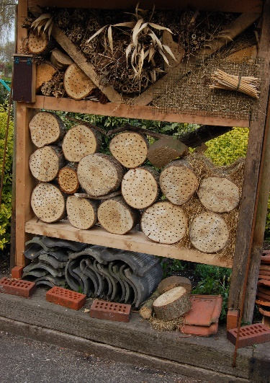

## Gebruik inheemse planten

Je kunt gebruik maken van planten die van nature goed groeien op een bepaalde locatie. Op ons tuinen- park hebben we een kleiige bodem, soorten die van nature op klei voorkomen doen het dus beter. Voor- beelden: ridderspoor, vingerhoedskruid, koninginne- kruid en wilg. Zaden van inheemse plantensoorten (zowel eenjarige als vaste planten) zijn verkrijgbaar bij tuincentra en bij ecologische zadenhandels (zie onder kopje meer informatie).

## Maak tuin niet winterklaar

Het winterklaar maken van een tuin in het najaar is helemaal niet zo logisch als het lijkt. Door vaste planten in het najaar helemaal af te knippen, verliezen ze hun natuurlijke bescherming tegen vorst. Overwin-

terende insecten, zoals lieveheersbeestjes, kunnen zich dan niet in holle stengels verstoppen en juist zij helpen ons in de zomer om de bladluizen onder controle te houden. Daarnaast dienen veel insecten weer als voer voor vogels. Het is vroeg genoeg om in het voorjaar (maart) alle dode stengels af te knippen. Vaak zie je de planten dan al vanuit de grond uitlopen.

## Gebruik geen bestrijdingsmiddelen

Vergif spuiten is absoluut ongewenst. Gif verstoort het natuurlijk systeem. Als je een giftig middel gebruikt tegen luizen of slakken, gaan ook andere dieren dood (bijv. het lieveheersbeestje, dat luizen opruimt en de egel, die slakken eet). Je kunt ziekten en plagen ook voorkomen door bijv. vruchtwisseling (het jaarlijks veranderen van de groeiplaats van groenten) of natuurlijke bestrijding.

## Hergebruik materialen

Tuinieren betekent niet dat je alles nieuw koopt. Op allerlei manieren kun je materialen hergebruiken; hiermee vermijden we uitputting van grondstoffen. Compost is een voorbeeld van hergebruik van oud plantenmateriaal, maar ook hout en steen kun je goed hergebruiken. Takken die je snoeit kun je gebruiken voor het aanleggen van een takkenwal of voor het maken van een scherm. Vooral wilgentakken laten zich gemakkelijk bewerken. Stenen (stoeptegels, straatste- nen e.d.) zijn prima te gebruiken als schuilplaats voor amfibieën door ze los op te stapelen.

Natuurlijk verwijzen we ook naar onze eigen kringloopwinkel (Flip’s loods) voor materialen en gereedschap.

